***ESCUELA NORMAL DE EDUCACION PREESCOLAR***

***Licenciatura en Educación Preescolar***

Ciclo escolar 2020-2021

Segundo semestre sección B

Trabajo: Monografía evidencia 2

Curso:

Observación y análisis de prácticas y contextos escolares

Alumna:

Rosario Guadalupe Arroyo Espinoza # 3

Maestra:

Elizabeth Guadalupe Ramos Suárez

Competencias:

• Utiliza los recursos metodológicos y técnicos de la investigación para explicar, comprender situaciones educativas y mejorar su docencia.

• Orienta su actuación profesional con sentido ético-valoral y asume los diversos principios y reglas que aseguran una mejor convivencia institucional y social, en beneficio de los alumnos y de la comunidad escolar.

Saltillo, Coahuila de Zaragoza mayo del 2021.

***INTRODUCCIÓN***

En esta presente monografía se habla sobre la ubicación del jardín de niños “Brígida García de Juárez”, la observación y situación en la cual se presenta esta institución.

La forma en la cual el personal de esta institución a mejorado a pesar de esta pandemia que llego hace más de un año, el proceso que ha tenido en todos estos meses y como se han implementado las clases en línea.

***DESARROLLO***

Este jardín de niños se llama “Brígida García de Juárez”, se encuentra en un área urbana en la calle Ayuntamiento No. 1743, Colonia Bellavista Saltillo, Coahuila, C.P. 25060. entre San Lorenzo y Miguel Cárdenas, enfrente de zona militar. Se encuentra en un espacio urbano que es el territorio que ocupa una ciudad y sus adyacencias. Sin embargo, no es simple delimitar la zona urbana, pero se sabe que toda ciudad posee una serie de rasgos semejantes en cuanto a edificación e infraestructura, a servicios básicos, a densidad poblacional y extensión superficial. (Uriarte, 2020)

Al realizar esta descripción utilizamos el contexto externo que comprende el análisis de los siguientes aspectos en la comunidad con la cual interacciona la institución educativa (comunidad que rodea la institución): aspectos geográficos, ambiente, demografía, condiciones de salud, economía, movilidad, familia y cultura, entre otros. (Jim, 2017). Y además el método de investigación cualitativa ya que busca la medición de los fenómenos sociales, lo cual supone derivar de un marco conceptual, pertinente al problema analizado, una serie de preguntas que expresan relaciones expresadas entre las variables formuladas en forma deductiva. Estas relaciones conceptuales se examinan y ponen a prueba mediante el análisis de la interacción entre indicadores que operan como referentes empíricos de los conceptos. La manipulación de la realidad, que esto supone es controlada por las técnicas de validación y confiabilidad, desarrolladas para tal fin. (Jaramillo, s.f.)

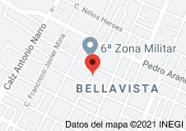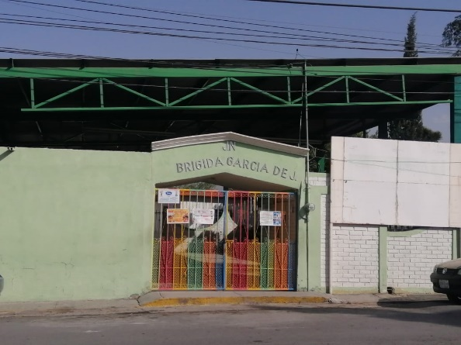

Para esta descripción se aplicó la entrevista que es una conversación con propósito. Es un proceso interactivo que involucra muchos aspectos de la comunicación que el simple hablar o escuchar, como ademanes, posturas, expresiones faciales y otros comportamientos comunicativos (Cogger, 1975)

Es un instrumento técnico de gran utilidad en la investigación cualitativa, para recabar datos. El presente artículo tiene como propósito definir la entrevista, revisar su clasificación haciendo énfasis en la semiestructurada por ser flexible, dinámica y no directiva. Asimismo, se puntualiza la manera de elaborar preguntas, se esboza la manera de interpretarla y sus ventajas. (LauraDíaz-Bravo, 2013)

En la siguiente entrevista se muestra con los fines de saber en que estado esta el kínder de su alrededor, en como ve la educación que están tomando ante la pandemia

1. ¿Cuánto tiempo lleva trabajando aquí?

R. Llevo trabajando aquí 7 años.

1. ¿Cuánto dinero ganaba antes de la pandemia?

R. $2,000 por cada quincena.

1. ¿Considera que el kínder tiene buenos hábitos de limpieza?

R. Si.

1. ¿Tiene conocidos que tengan niños en el kínder?

R. Si, tengo un sobrino de 5 años.

1. ¿Para cuándo cree que los niños puedan regresar?

R. Probablemente el otro ciclo que viene.

1. ¿Qué tipo de acceso a Internet tiene en casa?

R. Tengo internet Telmex, funciona muy bien.

1. ¿Qué más podemos hacer para mejorar nuestras iniciativas de educación a distancia?

R. Poner todo de nuestra parte, haciendo todas las actividades y preguntando lo que no se entienda.

1. ¿Qué tan preocupado está por la salud física y emocional de su hijo/hijos?

R. Mucho porque se estresan muy comúnmente por las clases en línea.

1. ¿Siente que la comunicación es fluida entre estudiantes y profesores?

R. Regular.

1. ¿Con qué frecuencia ayuda a su hijo o sobrino con sus tareas escolares?

R. En todo momento, porque el pequeño todavía no sabe cómo moverle a la computadora.

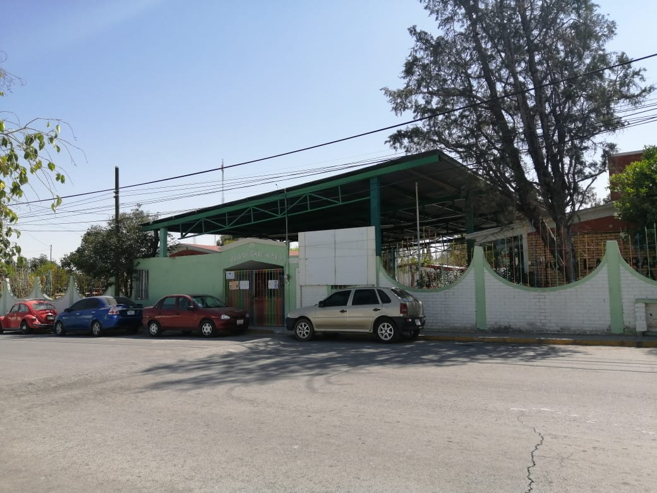

En el jardín de niños “Brígida García de Juárez” su objetivo es tener un mejor aprendizaje y desarrollo de los alumnos, este jardín no cuenta con problemas académicos o fuera de este mismo. A la información que se obtuvo mediante la entrevista se dio a conocer que los padres de familia se han apegado y mejorado para entender mejor como utilizar una computadora para que sus hijos no descuiden su educación. Los padres, maestras y alumnos se han comprometido más a su educación en esta pandemia.

En estos momentos la gestión y la organización escolar se mueven por estándares de calidad y eficiencia; es por esto de gran importancia que se definan las características que diferencian estos dos campos.

(Aguerrondo, 1998)“El campo de la organización hace referencia fundamentalmente a los aspectos de estructuración de la forma institucional. El campo de la Gestión es el campo de la ‘gerencia’, es decir aquel que se ocupa de poner en práctica los mecanismos necesarios para lograr los objetivos de la institución y de resguardar su cumplimiento”

La organización escolar y trabajo de los docentes el trabajo de maestros y alumnos está condicionado por un conjunto de estructuras, normas y prácticas que ordenan el espacio y el tiempo de la enseñanza. Podría decirse que organizar el trabajo propio o el de los demás, es un trabajo en sí mismo, una práctica pedagógica sobre la que reflexionar. La presente publicación, "La organización del trabajo escolar: una oportunidad para repensar la escuela", trata de evidenciar las concepciones y las prácticas de la organización del trabajo escolar -dentro y fuera del aula- teniendo en cuenta la historia de la escuela, la realidad actual o incluso, perspectivas, prácticas y herramientas emergentes. Ofrece recursos útiles y claves para superar la simple gestión de los flujos y la complejidad, y para considerar la organización del trabajo una oportunidad de repensar la escuela, sus ambiciones, sus finalidades.

Las técnicas y modos de trabajar de las docentes han cambiado, así como el directivo y toda la gestión escolar. Han tenido que actualizarse un poco más y apoyarse entre maestros, y directivos para seguir trabajando en la educación de los pequeños y no descuidarlos, las clases en línea modifico el plan de enseñanza.

Hablando sobre las rutinas escolares han sido modificadas por lo mismo que las educadoras tienen una clase virtual o dos a la semana dependiendo de cómo vean el aprendizaje de los niños, las educadoras han tenido que inventar nuevas técnicas para seguir enseñando, como actividades en PowerPoint donde ponen actividades donde las diseñan para que los alumnos puedan tomar el control y participar más en las clases.

Sus evaluaciones han sido más difíciles, porque no estaban bien preparados los maestros de este kínder, no tenían las evaluaciones como ellos esperaban. Sin embargo, con el paso del tiempo se ha obtenido el apoyo de los padres y los alumnos se van adaptando, de esta forma el nivel de evaluación sigue mejorando y los alumnos han alcanzado el nivel esperado de aprendizaje de contenidos. Las educadoras fueron mejorando en sus clases y trabajos para mejorar el aprendizaje de los alumnos. Y los padres se muestran más comprometidos en las clases en línea.

Mi punto de vista respecto al servicio educativo que ofrece la institución puedo decir que el kínder está funcionando correctamente, que, a pesar del problema de la pandemia, el directivo y el personal de este kínder se hayan apoyado para no dejar caer el kínder y mucho menos dejar que los niños dejen de aprender. Buena idea que tuvo el personal sobre querer actualizarse para poder tener mejores clases en línea y que los niños y padres de familia tuvieran una mejor comunicación y acercase más.

***CONCLUSIÓN***

Durante la observación del kínder “Brígida García de Juárez” pude percatar el avance que tuvo esta institución durante la pandemia, puesto que el personal no sabía como iba a manejar la situación, pero con el apoyo de todos pudieron levantar aún más el aprendizaje de los alumnos y que todo este proceso también se logro que los padres de familia tuvieran más convivencia con sus hijos.

# Referencias

Cogger, M. y. (1975).

Jaramillo, T. (s.f.). *Método cualitativo*. Obtenido de https://tesisplus.com/metodo-cualitativo/metodo-cualitativo-segun-autores/#:~:text=Concepto%20seg%C3%BAn%20Toro%20Jaramillo&text=%E2%80%9CEl%20m%C3%A9todo%20cualitativo%20busca%20la,variables%20formuladas%20en%20forma%20deductiva.

LauraDíaz-Bravo. (Julio de 2013). Obtenido de https://www.sciencedirect.com/science/article/pii/S2007505713727066#:~:text=La%20entrevista%20es%20una%20t%C3%A9cnica,al%20simple%20hecho%20de%20conversar.&text=Es%20un%20instrumento%20t%C3%A9cnico%20que%20adopta%20la%20forma%20de%20un%20di%C3%A1logo%20co



**ESCUELA NORMAL DE EDUCACIÓN PREESCOLAR**

**Ciclo escolar 2019-2020**

|  |  |
| --- | --- |
| **Lista de Cotejo. Unidad 2** | Monografía |

|  |  |  |  |
| --- | --- | --- | --- |
| **Materia** | Observación y Análisis de Prácticas y Contextos escolares | | |
| **Unidad 3** | Prácticas y escenarios de gestión | | |
| **Actividad:** | Monografía | **Objetivo** | Analizar las prácticas y procesos de gestión, organización y clima institucional, considerando su modalidad, características socioculturales e infraestructura. Identificarán las relaciones interpersonales entre los docentes, el trabajo colaborativo, la distribución de responsabilidades escolares y la micropolítica institucional. |
| **Competencia** | * Utiliza los recursos metodológicos y técnicos de la investigación para explicar y comprender situaciones educativas en diversos contextos. * Orienta su actuación profesional con sentido ético-valoral y asume los diversos principios y reglas que aseguran una mejor convivencia institucional y social, en beneficio delos alumnos y de la comunidad escolar. | | |
| **Descripción** | Por equipos de práctica los estudiantes profundizan en los temas a partir de la información teórica y empírica para su estudio monográfico, los temas a considerar podrían ser:   * Formas de organización y gestión. * Relaciones de poder. * Conflictos y rutinas escolares. * Micropolítica en la escuela. * Eficacia e implementación de programas específicos de acuerdo con el modelo educativo. | | |

|  |  |  |
| --- | --- | --- |
| **Criterio** | **Puntos** | **Resultado** |
| **Portada:** El documento incluye portada con los datos: escuela, escudo, nombre del trabajo, nombre de los integrantes del equipo de práctica, fecha y lugar. | **5** |  |
| **Título:** . | **5** |  |
| **Prólogo:** Describir losmotivos que los incentivaron a elegir el tema sobre el que han trabajado, contar algunas de las incidencias durante el proceso, los problemas que se encontraron. | **5** |  |
| **Introducción:** Consta de 1 a 2 páginas de extensión. En ella se plantea el tema de una manera muy general para que el lector sepa en realidad cuál va a ser el tipo de contenido que se encontrará en las páginas siguientes. Así mismo, se expone la temática considerando las siguientes preguntas: ¿Qué deseo saber sobre ese tema? ¿Qué busco comunicar con mi trabajo? ¿Qué otros enfoques se pueden encontrar sobre el tema? ¿Cuáles subtemas se pueden desprender de mi inquietud temática? Hacer una breve exposición de las partes y el tipo de contenido que se encontrará en cada sección del texto. | **10** |  |
| **Cuerpo del trabajo:** | | |
| Está organizada por apartados o capítulos que deben estar ubicados de manera precisa para facilitar la lectura de la monografía. | **5** |  |
| 1. Expone una composición textual con delimitación espacial y temporal a través de mapeo de la institución, emplea registros fotográficos, entrevistas y/o cuestionarios aplicados a los integrantes de la comunidad con la finalidad de especificar los rasgos de la escuela. | **10** |  |
| 1. Describe y explica las características de la gestión académica y administrativa en apartados donde aborda los problemas, aciertos de la organización, los modelos de planeación, formas de negociación, relaciones de poder o conflictos en la institución. | **15** |  |
| 1. Explica las rutinas escolares y su vínculo con el trabajo docente y los resultados obtenidos en las evaluaciones. | **15** |  |
| 1. Asume y expone un punto de vista sobre el servicio educativo que ofrece la institución. | **10** |  |
| **Conclusiones:** Síntesis de cada una de las ideas principales que hayan estado presentes durante la elaboración, escritura y redacción de la monografía a partir de las ideas principales con una serie de reflexiones y análisis del tema | **15** |  |
| **Referencias Bibliográficas:** Enlistar con cada una de las fuentes que han sido consultadas para la escritura de la monografía. Es fundamental que se indique cada uno de los textos utilizados, esto de acuerdo al APA. | **5** |  |
| **Toral** | **100** |  |